云端持续集成-appveyor

[云端持续集成——AppVeyor拥抱GitHub](http://www.cnblogs.com/henryzhu/p/contentious-integration-with-appveyor.html)

想着你正在做一个网站

终于大功告成了，提交了代码后，你按下了开发环境的Build菜单，一杯咖啡后，Build Succeed，然后连接服务器，开始部署

当你乐滋滋的享受着你的开发成果时，突然发现了一个bug！于是你再次修改代码，build，部署

发现bug … 修改 … build … 部署…

发现bug … 修改 … build … 部署…

…

No! 真是够了，好烦

云端的持续集成

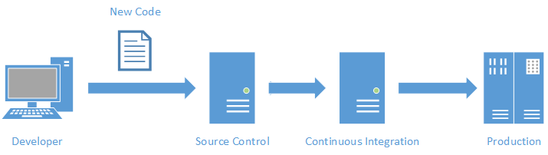

如上图所示，引入持续集成后，一切都变得方便了，当开发人员向源代码控制服务器提交了新的代码后，就会触发持续集成服务器的Build操作，Build完成后，还会执行测试，测试通过以后，根据配置的不同，可以手动或自动部署到生产环境

这一切都是自动的，对于开发人员来说，只需要把代码提交到Source Control就可以了，非常方便

随着SaaS的兴起，AppVeyor把持续集成搬到了云端，我们无需架设自己的CI(codeintegrade)服务器，只需注册一个账号，然后把GitHub, BitBucket(另一家源代码托管网站)或者TFS（微软源代码管理工具） 连上AppVeyor就可以了

AppVeyor与GitHub的集成

本文以GitHub为例，介绍AppVeyor与源代码控制服务器的集成

首先你要在GitHub有一个项目

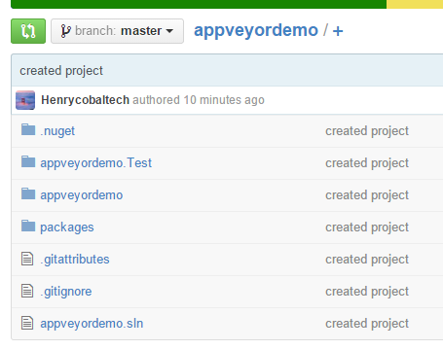

以一个ASP.NET项目为例子吧，一个MVC项目，带有一个单元测试，登录AppVeyor后，点击【New Project】

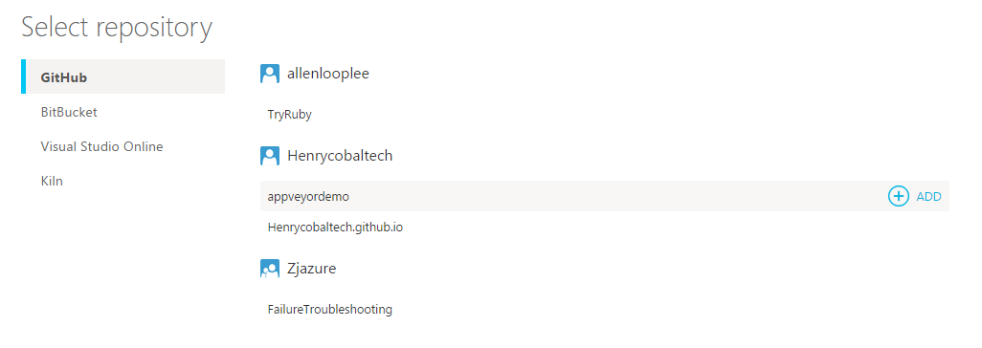

选择项目，点击【ADD】，这样就可以把项目和AppVeyor关联了起来

直接点击右边的【New Build】就可以Build了

在Build之前，我们可以做一些配置

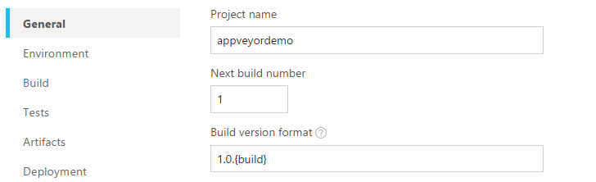

在【SETTINGS】里面有一个版本号，这个版本号是唯一的，用来标识build的，但不会成为生成的程序集的版本号，如果你想让它成为程序集的版本号也是可以的，

http://images.cnitblog.com/blog/434268/201501/011106273417995.png

在页面下面，把这个打开就可以了

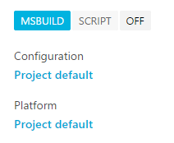

在Build选项卡我们可以设置build的方式，是msbuild，还是脚本，还有配置(Debug, Release)和平台 (x64, x86, Any CPU)

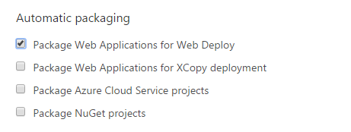

还可以让他在Build成功后生成Web Deploy Package 或是Nuget Package

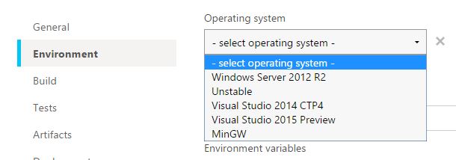

针对不同项目的build需求，可以选择不同的操作系统环境

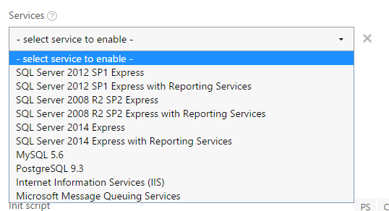

如果需要数据库或是其他软件，也可以添加



还可以改hosts文件哦

当一切配置好后，我们按下Build

经过一两分钟的排队等待后，build正式开始

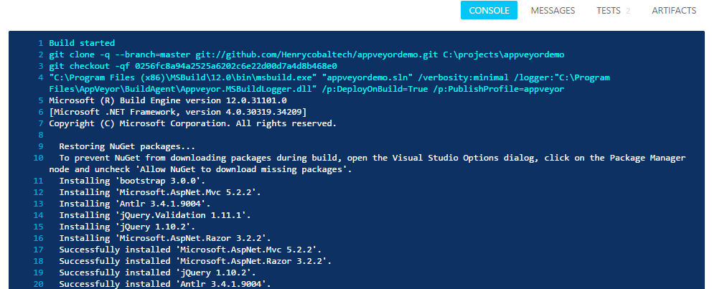

可以实时查看Build的状态

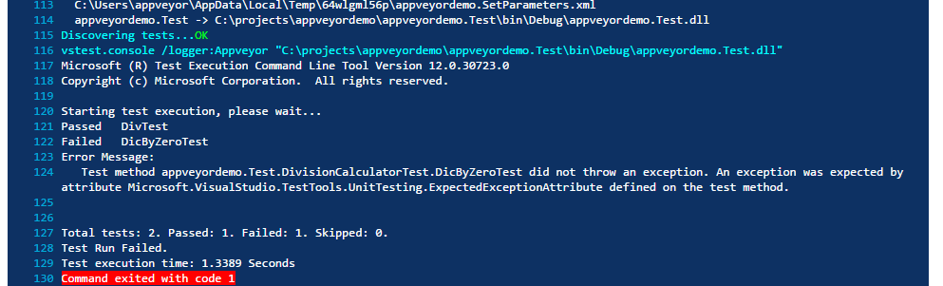

Build完成后，发现并运行单元测试，oops... Fail 了一个

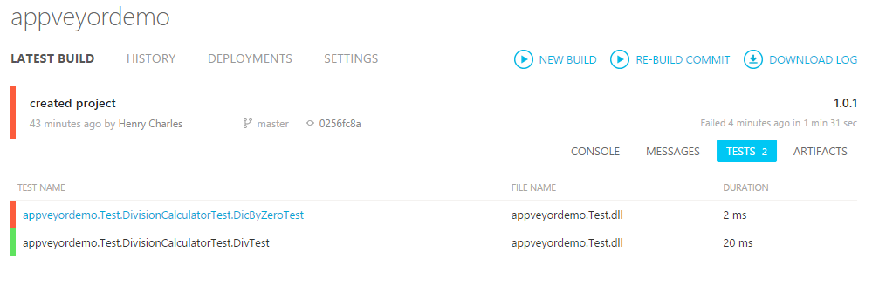

我们在Test选项卡可以很直观的看到结果，好了别看了，我们去修bug

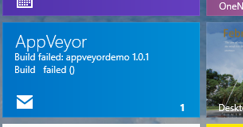

还有邮件通知。。。

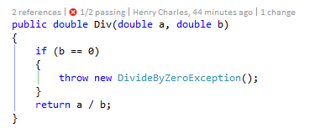

修好后Commit，AppVeyor就会检测到GitHub的代码更改，然后自动进行build和test

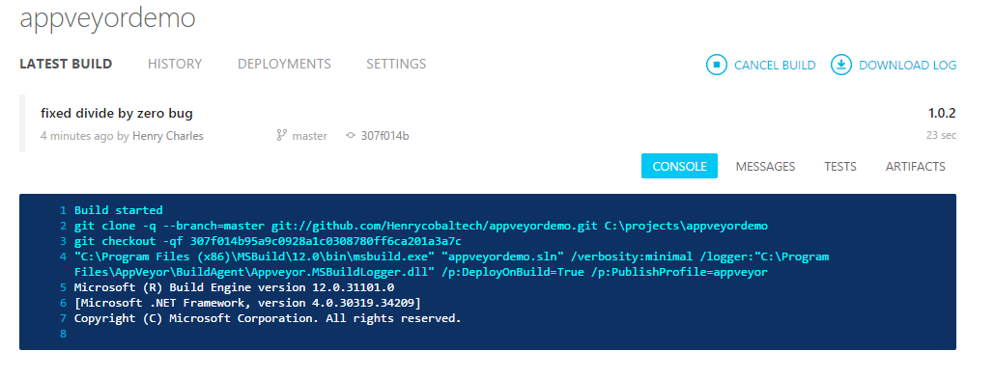

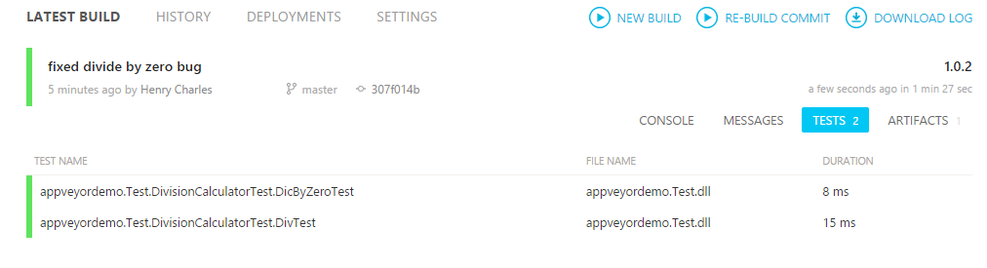

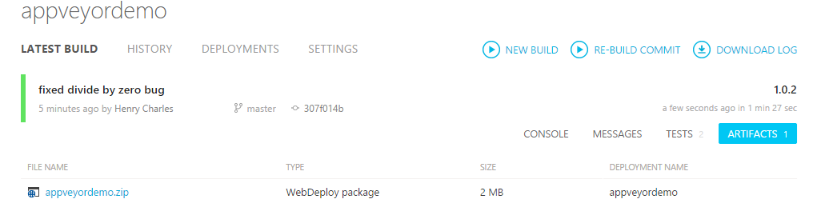

这次的测试通过了，由于我勾选了生成Web Deploy Package，这里会有一个部署包，可以下载然后拿去部署

AppVeyor与生产环境的对接

如果要把部署包下载下来部署，那么还有什么方便可言呢？

我们可以直接通过AppVeyor把程序部署到生产环境，这里我们以Azure Website（中国版= =）为例

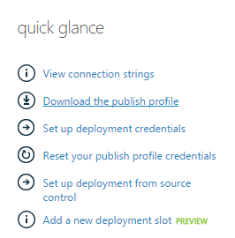

到azure 的管理页面下载他的publish settings ，用文本编辑器打开，

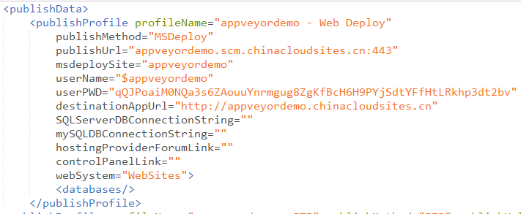

然后在AppVeyor 的 environments里面新建一个部署环境

按照publish setting的信息填写

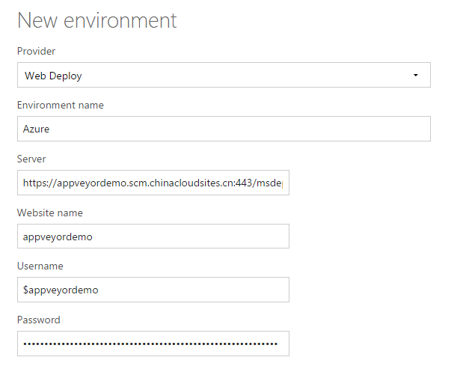

需要注意的是，在server里面的填写需要改成这样的格式

http://images.cnitblog.com/blog/434268/201501/011106548097802.png

本例中是 [https://appveyordemo.scm.chinacloudsites.cn:443/msdeploy.axd?site=appveyordemo](https://appveyordemo.scm.chinacloudsites.cn/msdeploy.axd?site=appveyordemo)

创建好环境以后，只需点击Deploy 选择一个build，然后就可以了

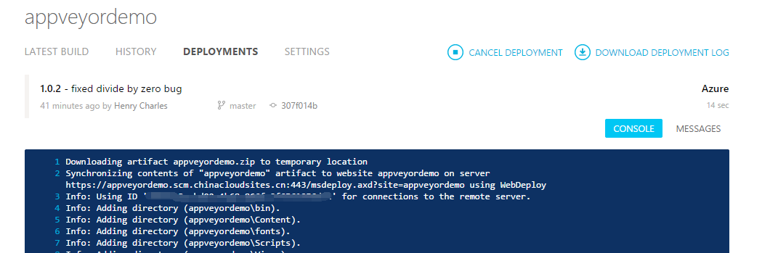

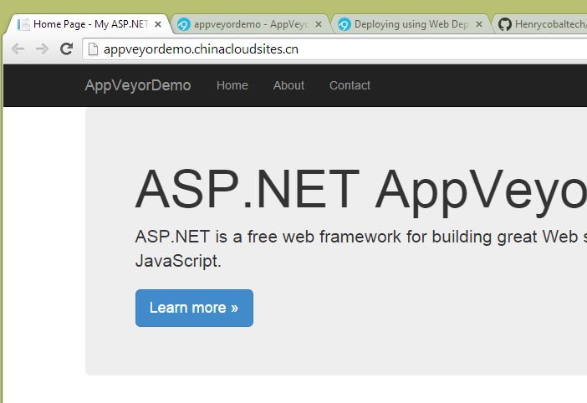

部署成功后，我们就可以看到我们的网站了

更多AppVeyor的功能，等着各位朋友去探索！

作者：朱恒成（Henry Chu） （<http://www.cnblogs.com/henryzhu/>）   
版权声明：本文的版权归作者与博客园共同所有。转载时请在明显地方注明本文的详细链接，未经作者同意请不要删除此段声明，感谢您为保护知识产权做出的贡献。